……………………….…..…………………..………………………….……. LİSESİ ……………..……
EĞİTİM-ÖĞRETİM YILI 9. SINIF BİYOLOJİ DERSİ I. DÖNEM II. YAZILI SORULARI
Ad-Soyad:
Sınıf:
No:

1) Tek hücreli ökaryot canlıları yazınız. (10P)

2) Adaptasyon nedir? Adaptasyona bir tane örnek veriniz. (10P)

3) Aşağıdaki tabloyu inceleyerek ilgili soruları yanıtlayınız. Bu tabloda yer alan seçenekler birden fazla soruda kullanılabilir veya bazı seçenekler hiçbir soruda kullanılmayabilir. (20P)
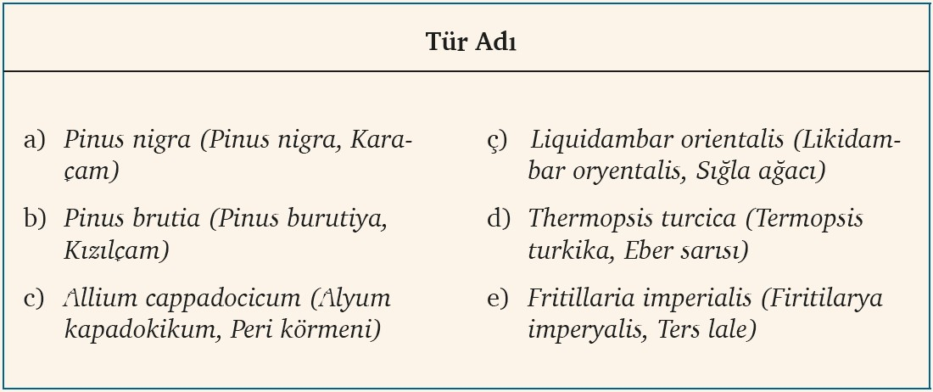
- Yukarıda verilen canlılardan hangileri aynı takımda yer alır? ………………………
- Doğal sınıflandırmaya göre tabloda kaç adet tür bulunur? ………………………
- Doğal sınıflandırmaya göre tabloda kaç adet cins bulunur? ………………………
- Tabloda verilen canlılardan hangilerinin genetik benzerliği daha fazladır? ………………………

4) Âlemden türe doğru değişen özellikleri yazınız. (10P)

5) Ökaryotlar hakkında bilgi veriniz. (10P)

6) Tohumlu bitkilere iki tane örnek veriniz. (10P)

7) Omurgasız hayvanlara iki tane örnek veriniz. (10P)

8) Eklem bacaklılar hakkında bilgi veriniz. (10P)

……………………………, gelişim süreçlerinde başkalaşım geçiren omurgalılardır. Pulsuz, nemli ve yumuşak bir deriye, değişken vücut sıcaklığına sahip, suda ve karada yaşayabilen omurgalı grubundadır. Bu canlılar yaşamlarına suda başlar ve erginliğe eriştiklerinde hem suda hem de karada yaşayabilir. Bu canlılarda dış döllenme ve dış gelişme görülür. Suda yaşayan larvalar solungaç solunumu, karada yaşayan ergin bireyler ise akciğer ve deri solunumu yapar. Kurbağalar ve semenderler bu canlıların en bilinen örnekleridir.
9) Yukarıdaki paragrafta bilgi verilen omurgalı canlılara ne ad verilir? (10P)

